伊嘉儿数学暑假测试卷（四升五）
班级： 姓名：
请你——耐心审题、用心思考、精心作答、细心检查
- 一个三位数，百位上的数字是，十位上的数字是，个位上的数字比百位
上的数字大1，这个三位数可以写成（ ）。

2 等差数列3，9，15，21，…中，381是第（ ）项，这个数列的第24项是（ ）。

3 小朋友分糖果，若每人分4粒则多9粒；若每人分5粒则少6粒。有（ ）个
小朋友，有（ ）粒糖果。

4 观察下面物体，找出从正面、左面和上面观察到的形状。
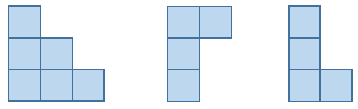
从（ ）看 从（ ）看 从（ ）看

5 42.5－22.17－7.83 3.8+1.37+6.2+12.63

6. 一列火车通过530米的桥需要40秒，以同样的速度穿过380米的山洞需要
30秒。求这列火车的速度与车身长各是多少米？（7分)

7.甲，乙两列火车从两地相对行驶。甲车每小时行75千米，乙车每小时行69千米，甲车开出1小时后，乙车才出发，甲车开出5小时相遇。两地间的铁路长多少千米？

- 笼中共有鸡和兔100只，鸡和兔的脚共248只。求笼中鸡和兔各有多少只？

- 两名老师带领44名同学去公园划船，一共乘坐10只船，其中大船每只坐6人，小船每只坐4人，那么大船和小船各有多少只？

10.甲，乙，丙三个小组的同学去植树，甲，乙两组一共植树36棵，甲，丙两组一共植树34棵，乙，丙两组一共植树38棵。三个小组平均植树多少棵？

